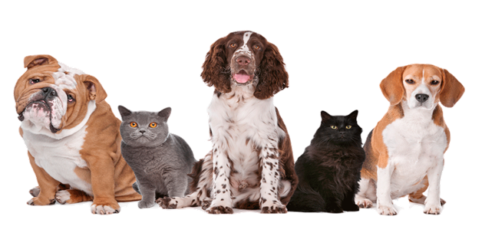УВАЖАЕМЫЕ ВЛАДЕЛЬЦЫ СОБАК и КОШЕК!
Обращаем ваше внимание, что в законодательстве Российской Федерации и Ханты-Мансийского автономного округа - Югры в настоящее время отношения в области обращения с животными в населённых пунктах Югры регламентируется:
- Федеральным Законом от 27.12.2018 г. №498-ФЗ «Об ответственном обращении с животными и о внесении изменений в отдельные законодательные акты Российской Федерации» (далее – Закон № 498-ФЗ);
- Законом автономного округа № 60-оз от 18.10.2019г. «О регулировании отдельных отношений в области обращения с животными на территории Ханты-Мансийского автономного округа-Югры»;
- Законом автономного округа № 89-оз от 10.12.2019 «О наделении органов местного самоуправления муниципальных образований Ханты-Мансийского автономного округа-Югры отдельным государственным полномочием Ханты-Мансийского автономного округа-Югры по организации мероприятий при осуществлений деятельности по обращению с животными без владельцев»;
-постановлением Правительства автономного округа от 27.12.2019 №550-п «О порядке осуществления деятельности по обращению с животными без владельцев в Ханты-Мансийском автономном округе-Югре»;
- постановлением Правительства автономного округа от 10.04.2020 № 118-п «О Порядке организации деятельности приютов для животных в Ханты-Мансийском автономном округе – Югре и норм содержания животных в них».
Нормативные правовые акты приняты в целях защиты животных, а также укрепления нравственности, соблюдения принципов гуманности, обеспечения безопасности и иных прав и законных интересов граждан при обращении с животными.
Ответственность человека за судьбу животного, в также отношение к животным, как к существам, способным испытывать эмоции и физические страдания, признаны важнейшими принципами обращения с животными.
Общие требования к содержанию животных перечислены в статье 9 Закона № 498-ФЗ.
К обязанностям владельцев животных относятся, в том числе обеспечение надлежащего ухода за животными, обеспечение своевременного оказания ветеринарной помощи, включая осуществление обязательных профилактических мероприятий (иммунизация от опасных болезней общих для человека и животных), а также принятие мер по предотвращению появления нежелательного потомства у животных.
Законом № 498-ФЗ установлен прямой запрет на незаконное отчуждение животного. В случае отказа от права собственности на животное и невозможности его дальнейшего содержания владелец животного обязан передать его новому владельцу или в приют для животных, либо осуществить отчуждение животного иным законным способом.
Отказ от исполнения указанной обязанности в соответствии с п. 3 ч. 2 ст. 11 Федерального закона № 498-ФЗ приравнивается к жестокому обращению с животными. Статьей 245 Уголовного кодекса Российской Федерации предусмотрена уголовная ответственность за жестокое обращение с животными.
Законом не установлено предельное количество домашних животных, разрешенных к содержанию. Однако, предельное количество домашних животных, разрешенных к содержанию определяется исходя из возможности владельца обеспечить всем животным условия, соответствующие ветеринарным нормам и правилам, а также с учётом соблюдения зоогигиенических и санитарно-эпидемиологических требований.
Требования Закона № 498-ФЗ не распространяются на отношения, возникающие при перевозке животных, которые регламентированы законодательством Российской Федерации в области транспорта, ветеринарным законодательством, а также на отношения в области содержания и использования сельскохозяйственных и лабораторных животных.
Порядок действий при встрече с животными без владельца!
Вы увидели животное без владельца. Обратите внимание на наличие у него в ухе бирки.
Если бирки нет или есть, но животное ведет себя агрессивно необходимо обратиться и подать заявку на отлов по телефонам, указанным на официальных сайтов органов местного самоуправления муниципальных образований, при этом важно указать свой контактный телефон, адрес последнего местоположения животного и его отличительные особенности.
Если вы встретили животное и у него в ухе бирка и оно не агрессивно значит оно вакцинировано, стерилизовано и выпущено на прежнее место обитания.
Такие животные тянутся к людям. Пожалуйста не обижайте их, не дразните, будьте вежливы и добры к животным.

